**ПРИЕМЫ РАЗВИТИЯ МЕЛКОЙ МОТОРИКИ.**

**Рисование** — радостный, вдохновенный труд, к которому ребенка не надо принуждать. А знаете ли вы, что рисовать можно даже без кисточки, а именно пальчиками. Такое оригинальное рисование расковывает творческие возможности ребёнка, позволяет почувствовать краски, их характер и настроение. Конечно, ребёнок перепачкается, но это временные трудности, которые можно предусмотреть: фартук, клеёнка, свободное пространство и большие листы бумаги, лучше обои.

**“Пальчиковый бассейн"** легко сделать в домашних условиях: в большой прямоугольной коробке с низкими бортиками рассыпать горох или фасоль высотой в 6 – 8 см. Проведение пальчиковой гимнастики в таком "бассейне" способствует активизации двигательной кинестезии, праксиса позы, улучшает динамический праксис. Диагностические пробы (поиск предметов различной фактуры, величины, фор мы) с использованием этого тренажера позволяют максимально активизировать пальцевой гнозис, проприоцептивные ощущения.

**Щетка "ежик”.** Рабочую поверхность "ежика" можно изготовить из массажной щетки для волос. Площадь ее поверхности, по возможности, должна соответствовать площади поверхности ладони и пальцев ребенка. Широкая резинка способствует плотному прилеганию щетки к ладони поверхности руки (большой палец руки отведен). Использование щетки возможно в двух положениях:

а) зубцами к ладонной поверхности руки;

б) зубцами к наружной поверхности руки.

С помощью многочисленных точечных раздражителей мышцы руки получают достаточно сильные и точечные двигательные кинестезии. Это позволяет успешно использовать новый тренажер на занятиях логопедической лечебной физкультурой.

**Пальчиковая гимнастика** позволяет установить тесную связь между речевой функцией и общей двигательной системой. Совокупность движений тела и речевых органов способствует снятию напряженности, монотонности речи, соблюдению речевых пауз, учит управлять своим дыханием (у ребенка до 7 лет еще наблюдается дыхательная аритмия), формированию правильного произношения, а подключение к работе тактильных ощущений улучшит и ускорит запоминание стихотворного текста.

**Шнуровки, застежки, кнопки, молнии**. В быту мы часто сталкиваемся с этими предметами. Руки ребенка еще не настолько развиты, чтобы с легкостью манипулировать ими. Тренироваться необходимо везде всегда на всем, что можно завязать, застегнуть, зашнуровать и ни в коем случае не расстраиваться, если не получается с первого раза. Необходимо побольше терпения, внимания, выдержки.

**Выкладывание букв из различных материалов** – серьезное занятие. Оно требует от детей усидчивости и терпения, развивает навык выполнять действие по заданному образцу. Занятие можно разбить на несколько этапов. Сначала взрослый выкладывает или рисует на бумаге букву-образец и знакомит с ней ребенка. Затем малыш копирует букву из предложенного материала. Следующий этап, когда дошкольник с помощью взрослого выкладывает простые слова, учится читать, Я использую для занятия мозаику, семена, мелкие орешки, пуговицы, кусочки бумаги, веточки, счетные палочки, толстые нитки. Предлагаю ребенку самому находить материал для выполнения этих заданий. Все занятия с использованием мелких предметов должны проходить под контролем взрослых.

**Игры с карандашом, крупой, бусами, орехами**. Предлагаю ребенку регулярно заниматься с крупой: сортировать, угадывать с закрытыми глазами, катать между большим и указательным пальцами, придавливать поочередно всеми пальцами обеих рук к столу, стараясь при этом делать вращательные движения.

Научить ребенка перекатывать пальцами одной руки два грецких ореха (камешка, шарика), – совсем не трудно, для начала предложите покатать между ладошек шестигранный карандаш. Все это оказывает прекрасное тонизирующее и оздоравливающее действие. Этот простой и эффективный массаж способствует притоку крови к нервным окончаниям на пальчиках последовательно, посылаются положительные импульсы в головной мозг.

**Использование Вальфдорских форм.** Для работы на уровне произношения изолированного звука, звукосочетания можно использовать прием рисования ВАЛЬДОРФСКИХ ФОРМ. Рисовать можно ручкой, фломастером, мелом на дощечке, асфальте. При этом выполняются несколько целей: подготовка руки к письму, развитие речи, так как речевое   развитие происходит под влиянием развития пальчиков.

Например: произносим звук громче – спираль раскручивается <рисунок 1>, звук тише – закручивается <рисунок 2>, звук от громкого к тихому, спираль переходит из раскрутившейся в закрутившуюся <рисунок 3>

**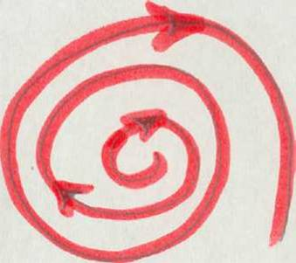     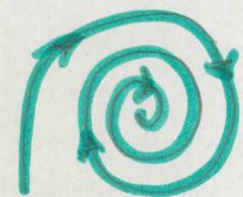**

Рисунок 1              Рисунок 2

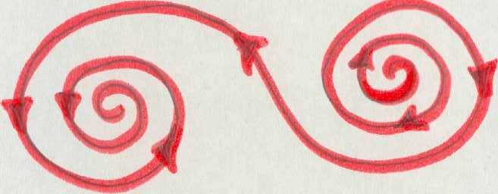

Рисунок 3

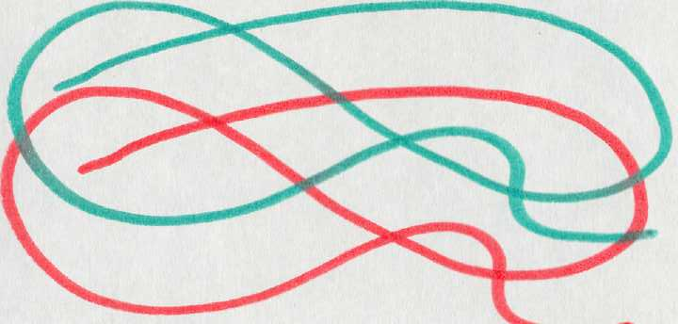

Рисунок 4

Кроме того, такое рисование можно использовать и в психорегулирующих целях т.е. рисование вальдорфских форм, непоседливому ребенку лучше рисовать закручивающуюся спираль <рисунок 2>, а тихоне, нерешительному и замкнутому – раскручивающуюся спираль

<рисунок 1>, чтобы успокоить и восстановить -

* эмоциональное состояние;
* дыхательную функцию;
* психику ребенка.

необходимо рисование горизонтальных" восьмерок” <рисунок 4>.

Таким образом, включение упражнений на развитие мелкой мускулатуры пальцев рук на занятиях логопеда и воспитателей играет положительную роль в коррекционном обучении детей с нарушениями речи. Такой подход позволяет:

1. Регулярно стимулировать речевые зоны коры головного мозга, что положительно сказывается на исправлении речи детей;

2. Совершенствовать психологические процессы: внимание, память, мышление, которые тесно связаны с речью.

Учитель-логопед

Ландырева Т.П.